NÁVOD PRO PŮVODCE
- Založení skartačního řízení a zaslání skartačního návrhu archivu

- Klikněte na Přihlášení:
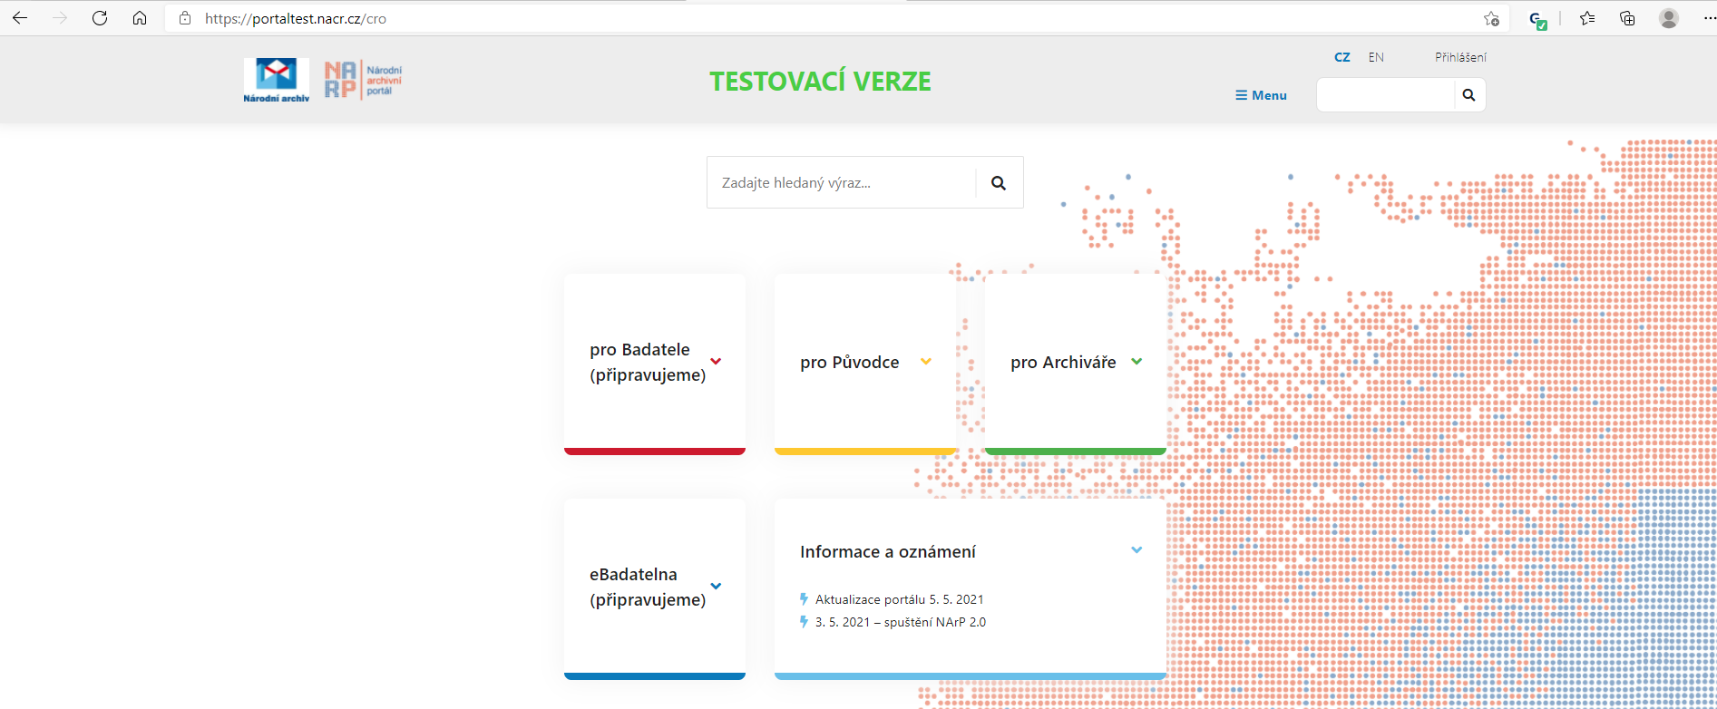

- Zadejte svoje uživatelské jméno a heslo a klikněte na Přihlásit:
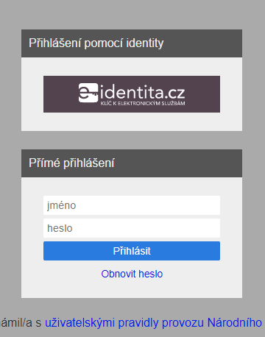
- Po přihlášení do NArP klikněte na pro Původce:
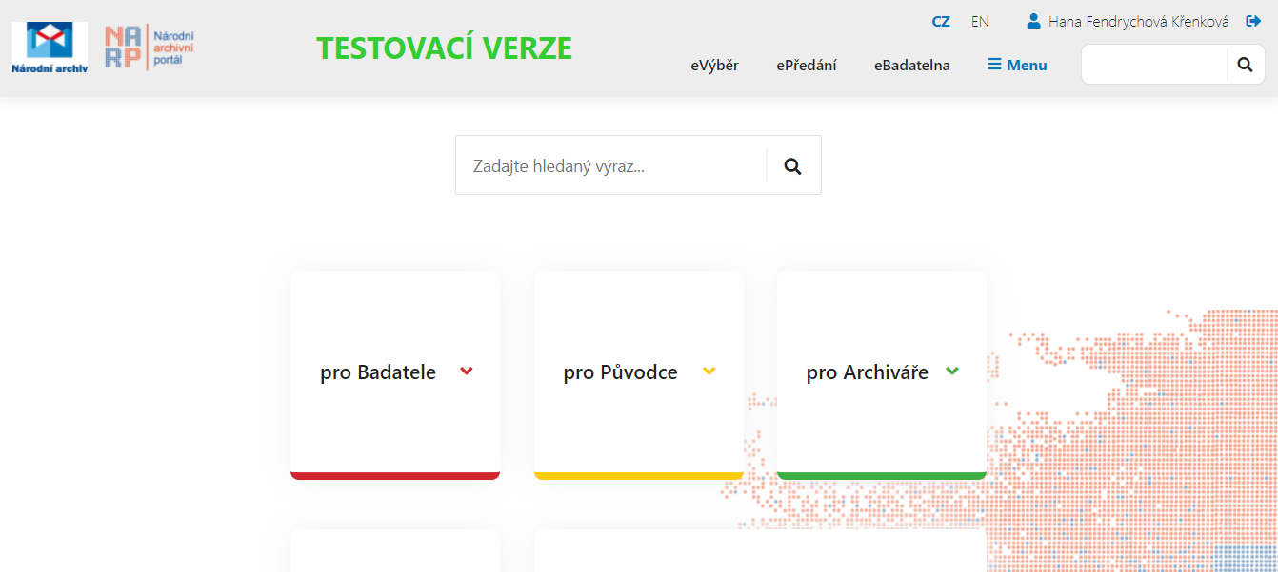

- Klikněte na Výběr a předávání archiválií:
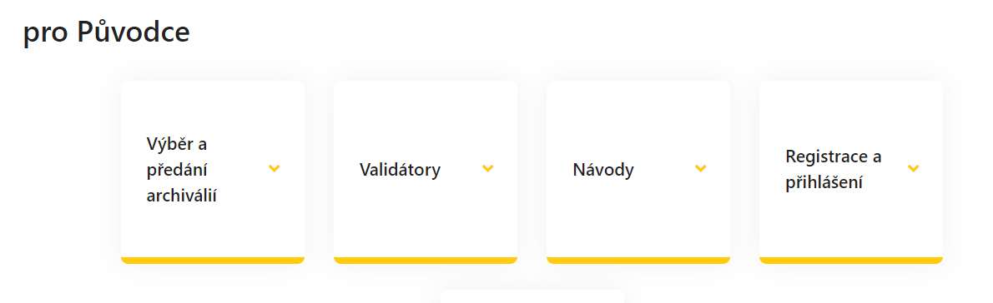

- Klikněte na eVýběr:
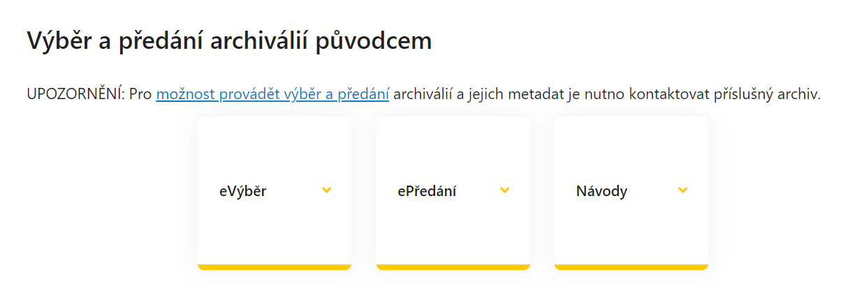

- Klikněte na Založit řízení:
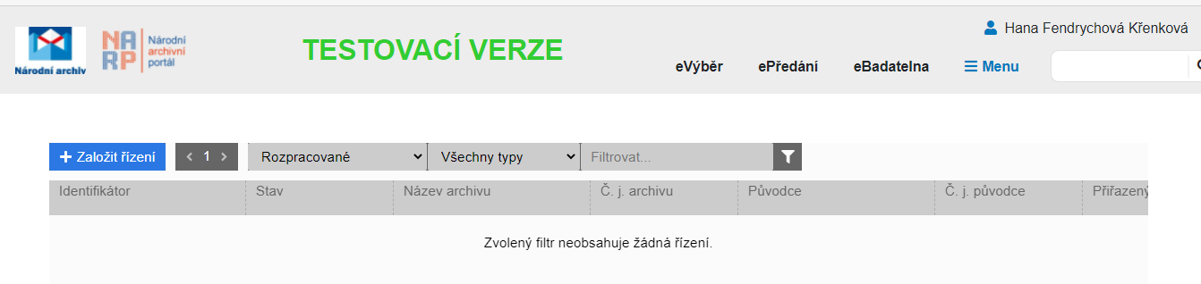

- Vyplňte tabulku a klikněte na Založit:
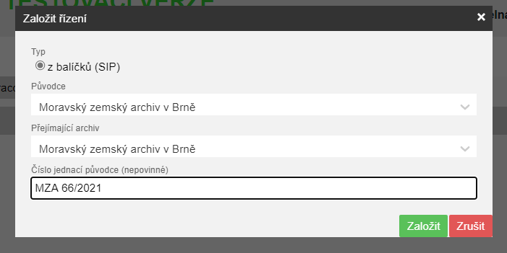

- Řízení je nyní založeno a můžete nahrávat připravené SIP balíčky. Klikněte na Nahrát:
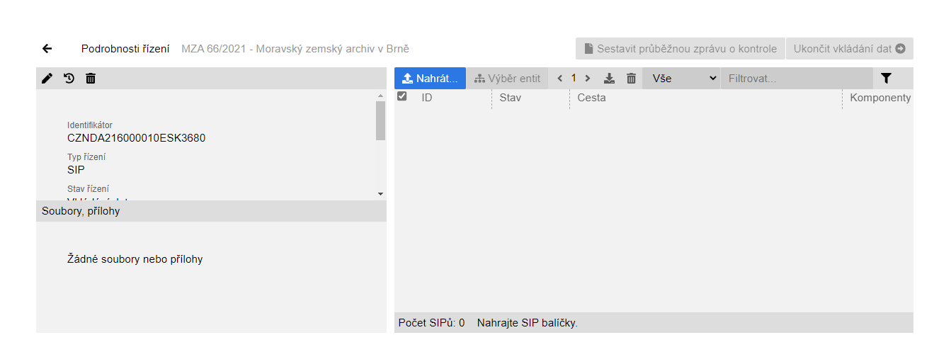

- Zvolte buď soubory (v případě nahrávání zazipovaných SIP) nebo adresáře (zazipované SIP vložené do adresářů). V našem případě volíme soubory, klikněte na Zvolit soubory:
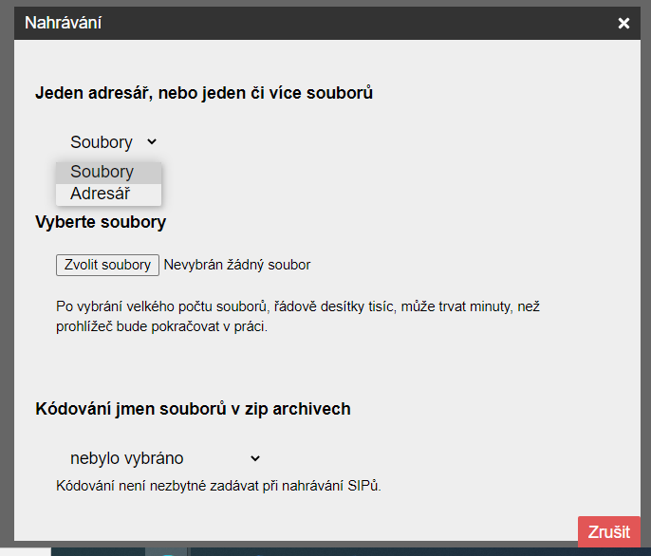

- Zvolte soubory a klikněte na Otevřít:
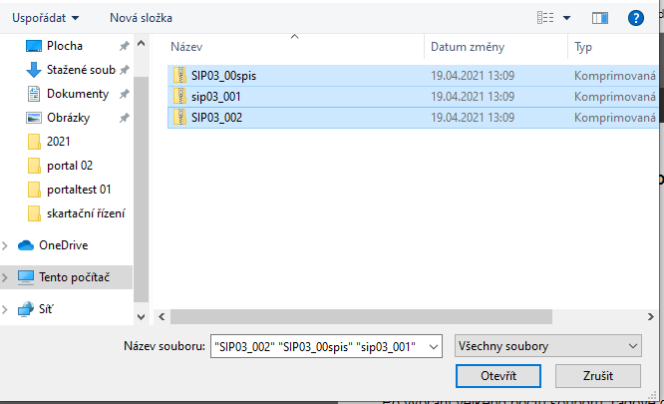

- Nahrávání dokončeno, klikněte na Potvrdit:
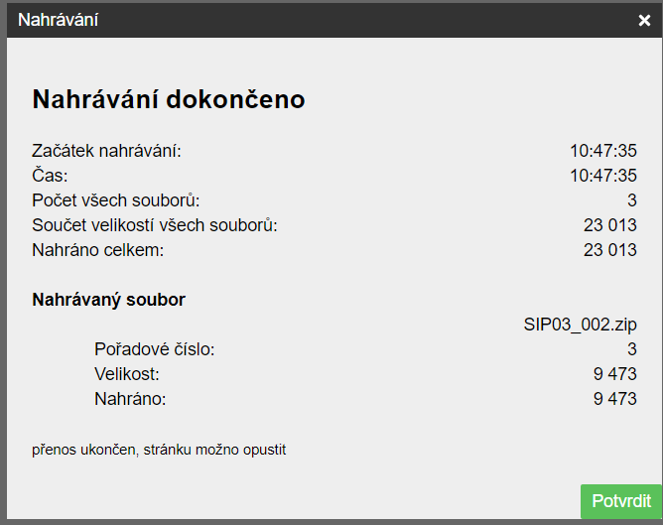

- Do e-mailu vám bude zaslána zpráva o dokončeném schvalování souborů pro výběr archiválií:
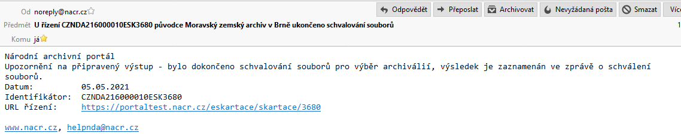

- V případě, že všechny SIP byly schváleny (jsou validní), a že nebudete nahrávat další SIP, klikněte na Ukončit vkládání dat a ukončete přípravu skartačního návrhu:
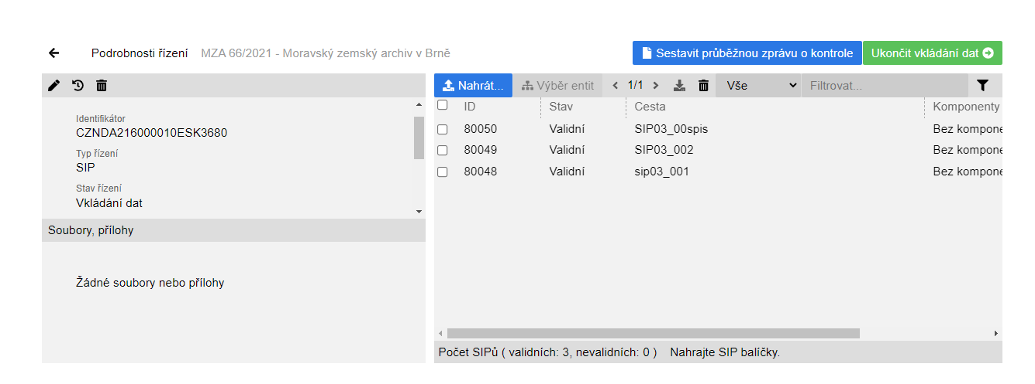

- Potvrďte ukončení vkládání dat kliknutím na Potvrdit:
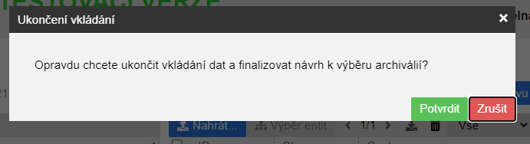

- Probíhá ukončení přípravy skartačního návrhu:
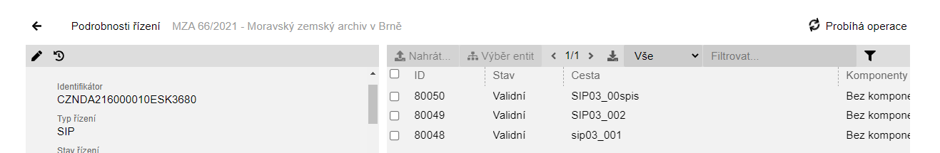

Příprava byla ukončena, byl vygenerován Seznam k provedení výběru archiválií, který bude tvořit přílohu skartačního návrhu, který zašlete prostřednictvím datové schránky do příslušného archivu. Řízení je nyní ve stavu „Doplnění informací“ a čeká na doplnění informací odpovědným pracovníkem archivu (archivář nyní bude provádět výběr archiválií):
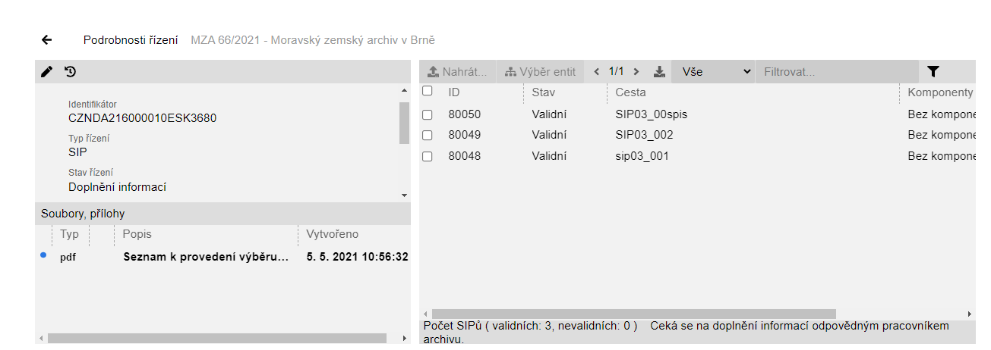

- Skartační řízení – výběr archiválií
V případě, že archivář příslušného archivu bude chtít vidět některé dokumenty (listinné samozřejmě při osobní návštěvě u původce, digitální prostřednictví NArP), vygeneruje seznam entit k předložení a postoupí vám ho k nahrání komponent.
- Obdržíte e-mail s požadavkem k předložení entit k výběru:
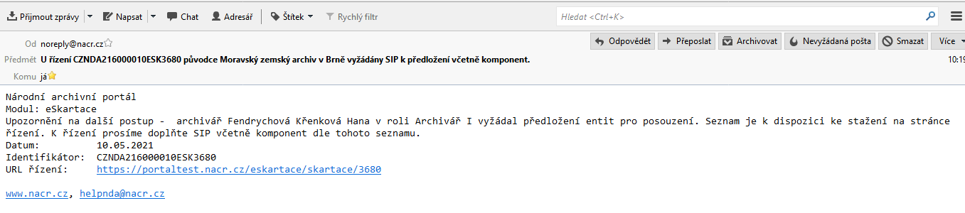

- Na portále dole vlevo se zobrazí seznam entit k předložení a zároveň se opět zpřístupní tlačítko Nahrát. Vygenerujte ze svého eSSL k vybraným spisům SIPY s komponentami a plné SIPY s komponentami opět nahrajte na portál pomocí tlačítka Nahrát:
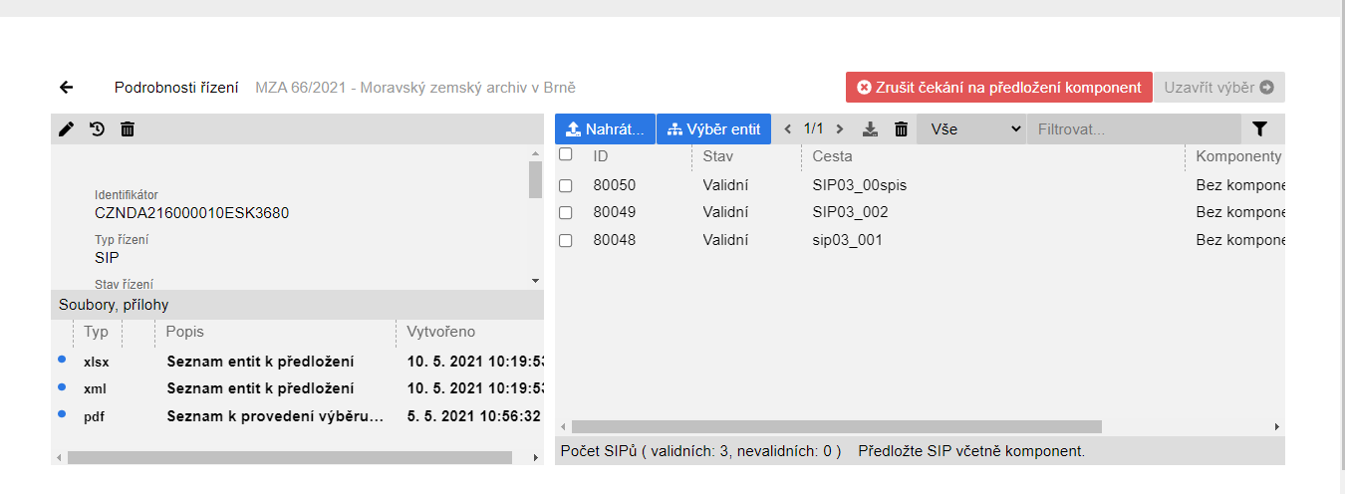
- Klikněte na Zvolit soubory:
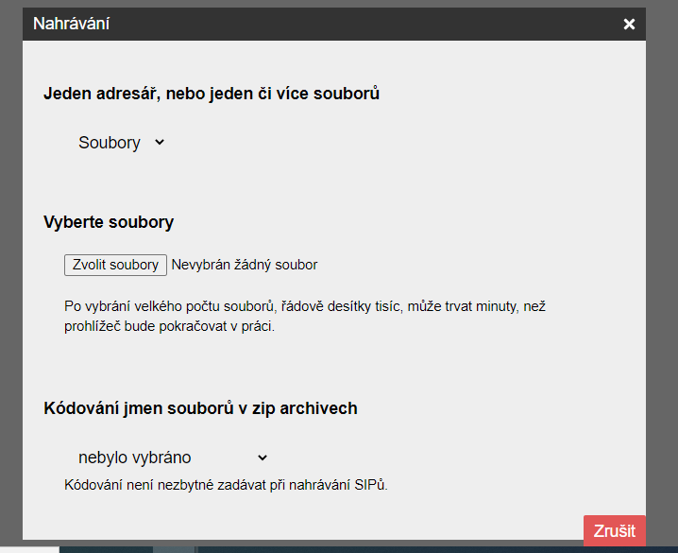

- Zvolte soubory a klikněte na Otevřít:
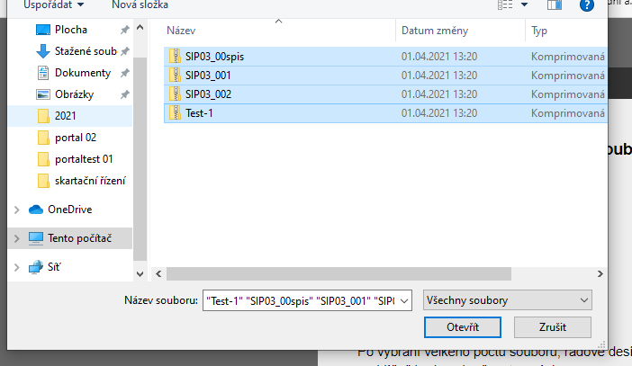

- A potvrďte:
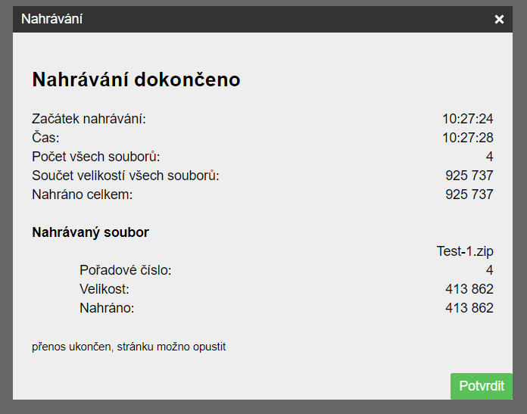

Archivář nyní provádí výběr archiválií. Po provedení výběru archiválií se vygenerují seznamy k protokolu o výběru archiválií v xlsx, pdf a xml. Archivář napíše skartační protokol, připojí k němu seznam k protokolu o výběru archiválií v pdf a xml a zašle prostřednictvím datové schránky původci.
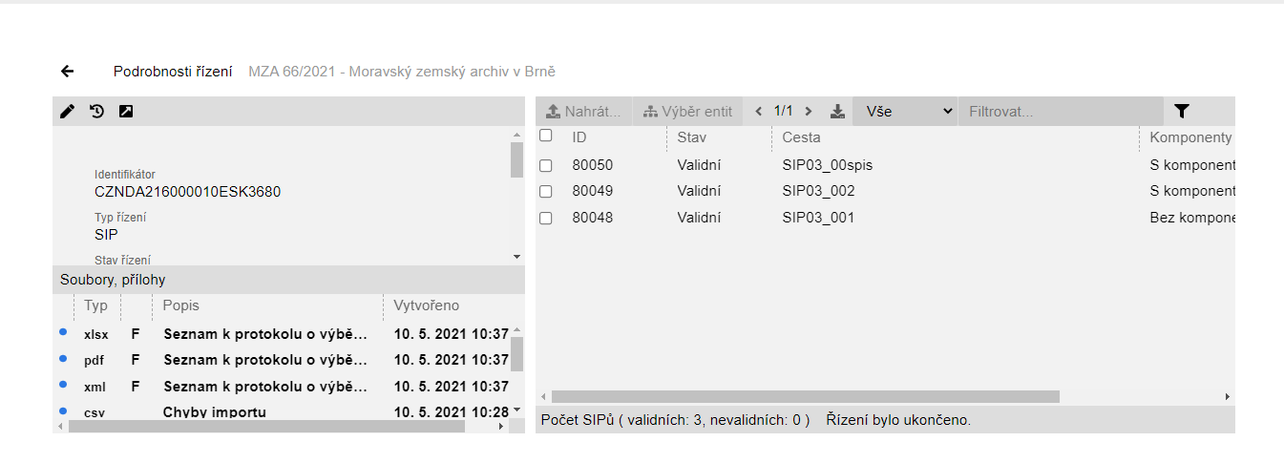

- Ukončení výběru archiválií – rozhodnutí

- O ukončení výběru archiválií archivářem a vygenerování Seznamu k protokolu o výběru archiválií budete informován/-a e-mailem:
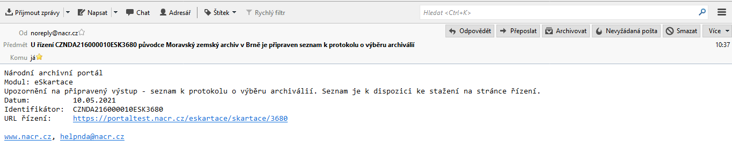

Seznam v pdf:
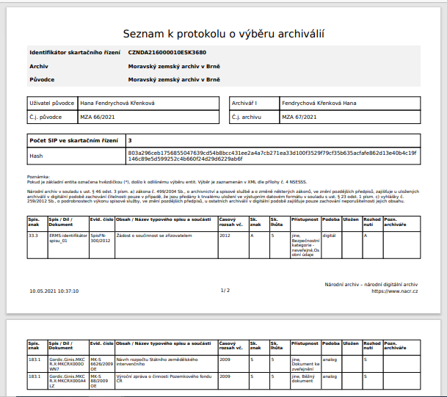

Seznam v xml:
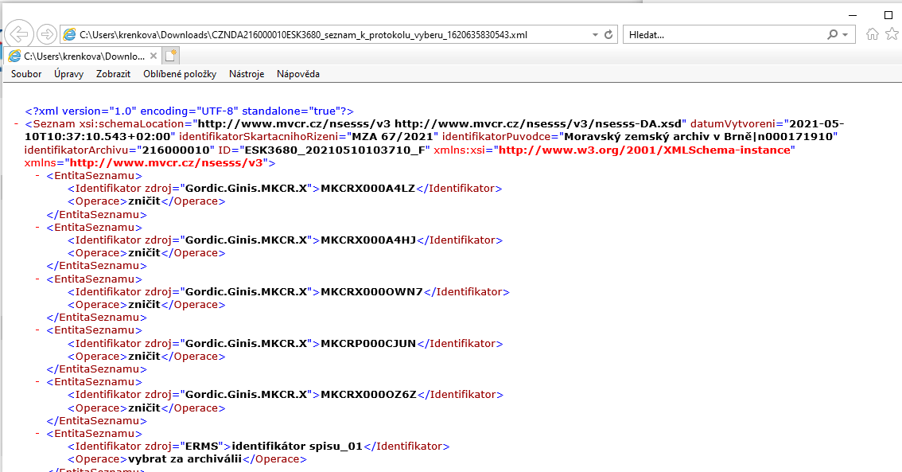

- Předání dokumentů vybraných za archiválie do archivu
Pokud v rámci skartačního řízení budou vybrány archiválie, po uplynutí 15-ti denní lhůty pro podání námitek archivář založí přejímku. O zpřístupnění přejímky budete opět informován/-a e-mailem:
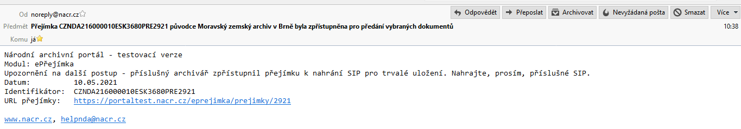

- Opět se přihlaste do NArP a klikněte na ePředání:
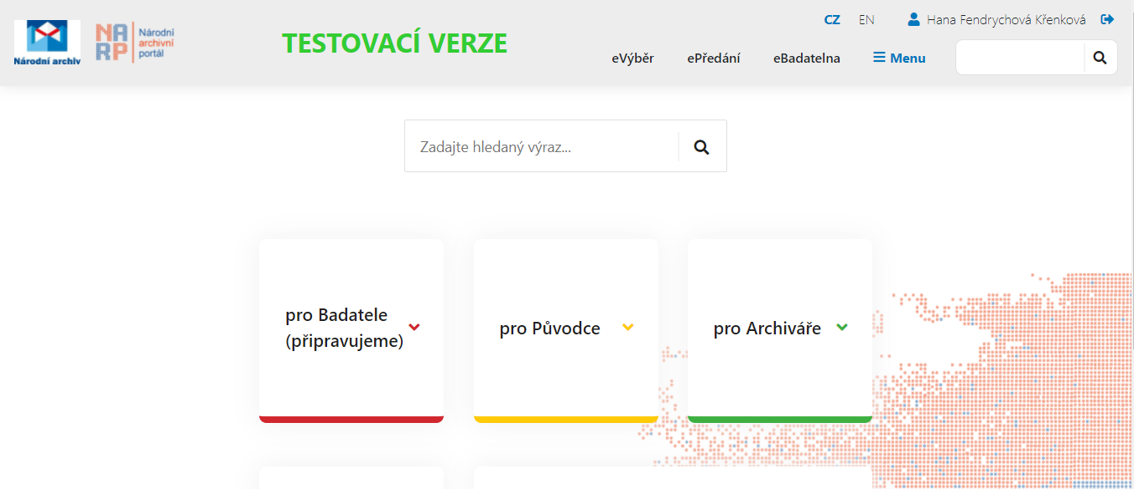

- Klikněte na založenou přejímku:
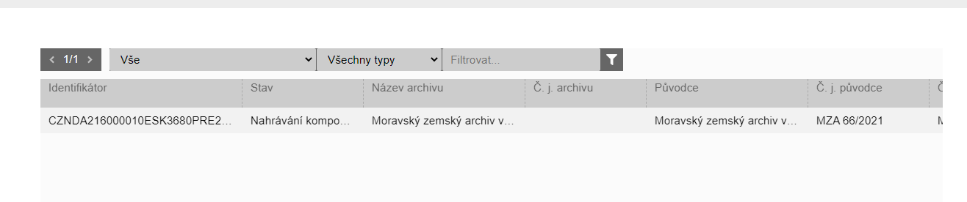

- Ze svého eSSL vygenerujte SIP pro předání do archivu a plný SIP (s komponentou) nahrajte na portál pomocí tlačítka Nahrát:
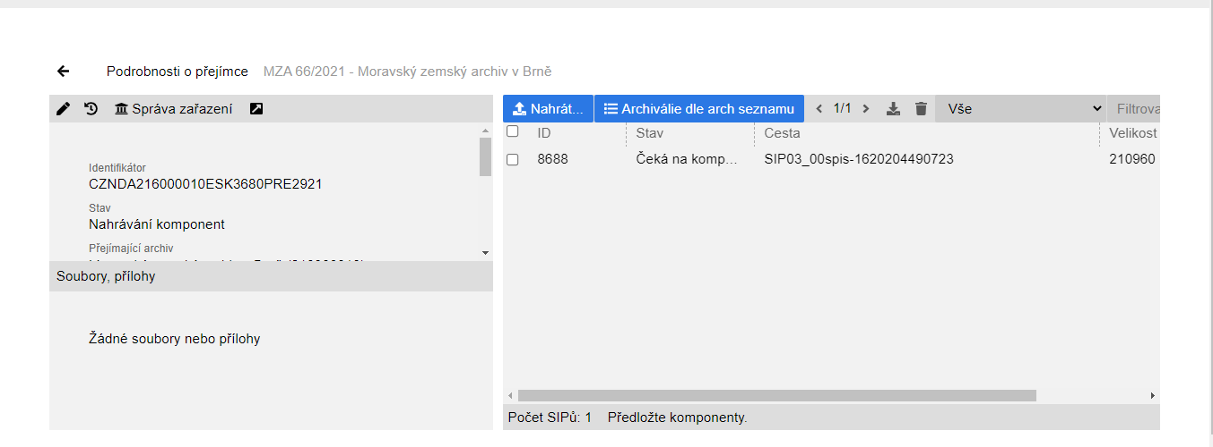

- Klikněte na Zvolit soubory:
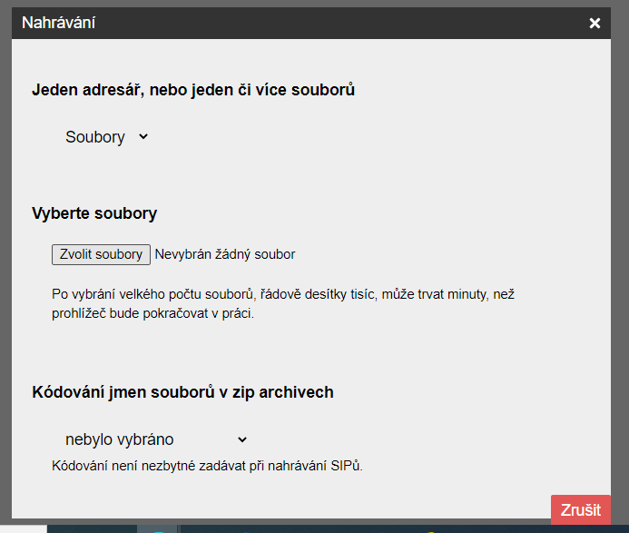
- Označte soubory a klikněte na Otevřít:
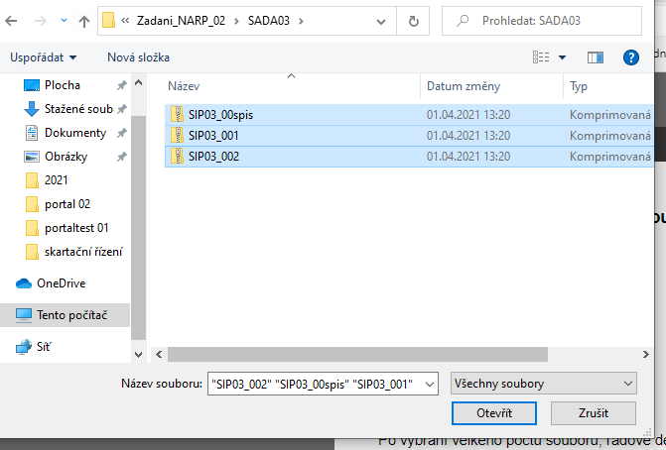

- Klikněte na Potvrdit:
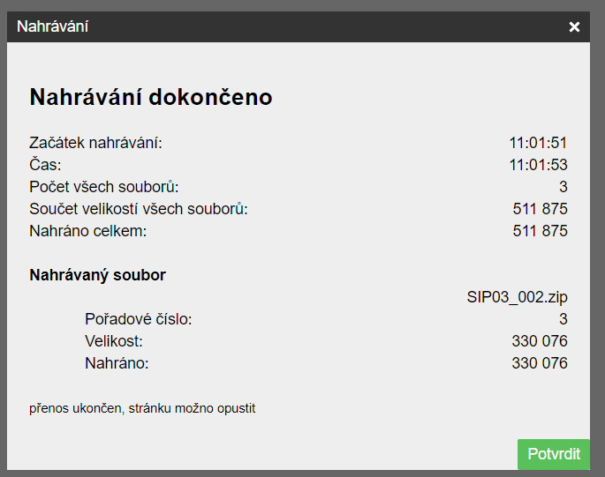

Data byla nahrána, což dokládá oznámení, že SIP je „úplný“. Nyní se opět dostává ke slovu archivář.
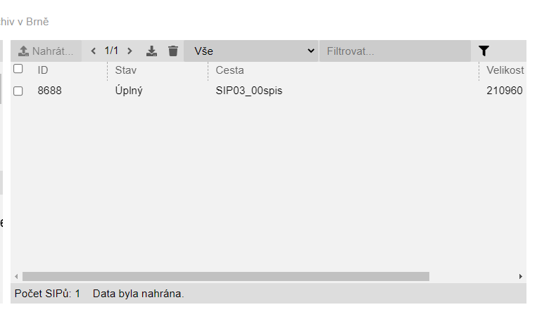
Čeká se, až se vygenerují Informace o AIPech (velikost a počet datasetů) a Výsledný seznam v xml. Jakmile se zobrazí, archivář napíše záznam o předání dokumentů vybraných za archiválie, připojí k němu výsledný seznam v xml, který vám zašle.

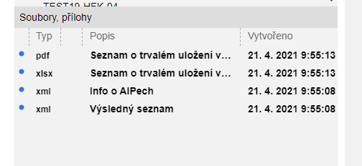

Info o AIPech:
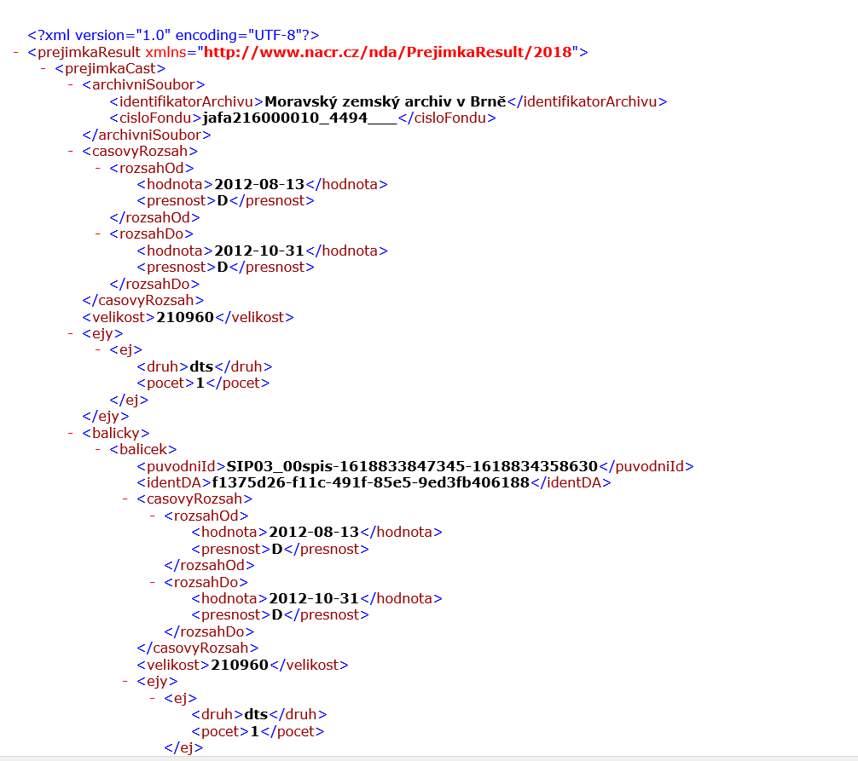

Výsledný seznam v xml pro nahrání do eSSL a přiřazení identifikátoru digitálního archivu:
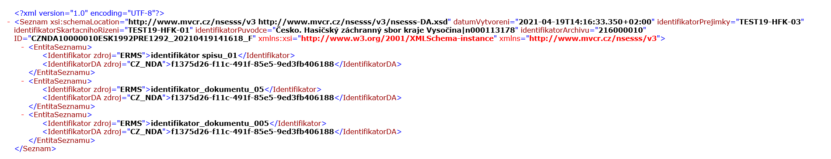

Jakmile obdržíte od archiváře záznam o předání dokumentů vybraných za archiválie do digitálního archivu, jehož přílohu tvoří výsledný seznam pro nahrání do eSSL, můžete přistoupit k vymazání („skartaci“) digitálních dokumentů.

